Литературная премия «Ясная Поляна» — ежегодная общероссийская литературная премия, учрежденная в 2003 году Государственным мемориальным и природным заповедником «Музей-усадьба Л.Н. Толстого» и компанией Samsung Electronics. Цель премии — отмечать произведения современных авторов, отражающие гуманистические и нравственные идеалы в русле традиций классической русской литературы и творчества Л.Н. Толстого. Произведения лауреатов «Ясной Поляны» пользуются заслуженным уважением как в среде литераторов, так и у широкой аудитории книголюбов.
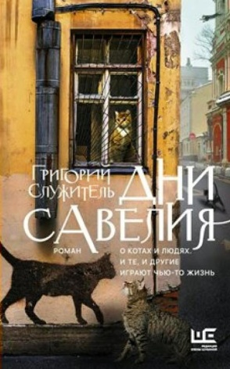
Служитель Григорий Михайлович.
Дни Савелия : роман / Г. М. Служитель ; художник Бондаренко А. - Москва : АСТ : Редакция Елены Шубиной, 2019. - 380, [4] с. - (Классное чтение). - Текст: непосредственный. - 16+
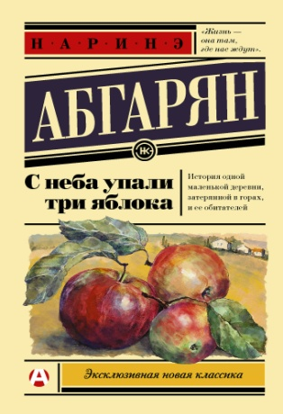
В книге Григория Служителя читатель увидит мир глазами кота. Савелий начал видеть раньше, чем его собратья, – еще в утробе матери. И после рождения он никогда не переставал наблюдать за судьбами людей, их поступками и мотивами. Понять этих существ непросто – никогда нельзя знать наверняка, чем закончится встреча с новым человеком. Судьбу Саввы не назовешь легкой, да и жизней у него не девять, а всего одна. Но даже за отведенное ему время он успел познать человеческую любовь.
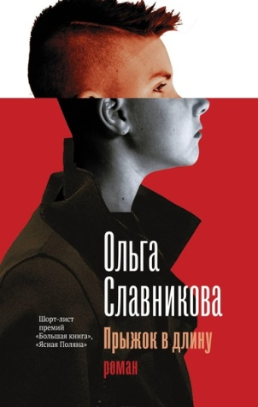
Славникова Ольга Александровна.
Прыжок в длину : роман / Славникова Ольга Александровна. - Москва : АСТ : Редакция Елены Шубиной, 2019. - 510, [2] с. - (Большая проза). - Текст : непосредственный. - 16+.
Роман "Прыжок в длину" удостоен премий "Ясная Поляна" и "Книга года".
.Олег Ведерников заканчивает школу и готовится к чемпионату Европы - на него возлагают большие надежды, спортсмен-юниор одарен способностью к краткой левитации. Однажды он совершает чемпионский прыжок - выталкивает из-под колес летящего джипа соседского мальчика и… лишается обеих ног. В обмен на спасенную жизнь получает жизнь сломанную, а мальчик становится его зловещей тенью.
Абгарян Наринэ Юриковна.
С неба упали три яблока : [роман, рассказы] / Абгарян Наринэ Юриковна ; ил. Абгарян С. - Москва : АСТ, 2018. - 381, [1] с. : ил. - (Эксклюзивная новая классика). - Текст : непосредственный. - 16+.
История одной маленькой деревни, затерянной высоко в горах, и ее немногочисленных обитателей, каждый из которых немножко чудак, немножко ворчун и в каждом из которых таятся настоящие сокровища духа.
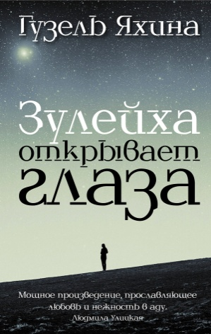
Яхина Гузель Шамилевна.
Зулейха открывает глаза : роман / Яхина Гузель Шамилевна ; худож. Рыбаков А. - Москва : АСТ : Редакция Елены Шубиной, 2018. - 508, [4] с. - (Проза: женский род). - Текст : непосредственный. - 16+.
Действие романа "Зулейха открывает глаза" начинается зимой 1930 года в глухой татарской деревне. Крестьянку Зулейху вместе с сотнями других переселенцев отправляют в вагоне-теплушке по извечному каторжному маршруту в Сибирь. Дремучие крестьяне и ленинградские интеллигенты, деклассированный элемент и уголовники, мусульмане и христиане, язычники и атеисты, русские, татары, немцы, чуваши - все встретятся на берегах Ангары, ежедневно отстаивая у тайги и безжалостного государства свое право на жизнь.
Всем раскулаченным и переселенным посвящается.
Степнова Марина Львовна.
Женщины Лазаря : роман / Степнова Марина Львовна. - Москва : АСТ : Редакция Елены Шубиной, 2017. - 444, [4] с. - (Проза Марины Степновой). - Текст: непосредственный. - 18+.
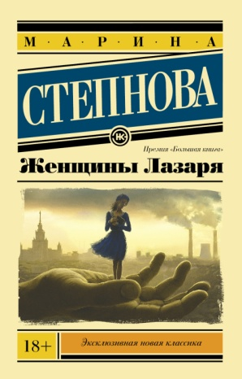
Необычная семейная сага от начала века до наших дней, роман о большой любви и большой нелюбви. Лазарь Линдт, гениальный ученый и большой ребенок, — центр инфернальных личных историй трех незаурядных женщин. Бездетную Марусю, жену его старшего друга, смешной юноша, гений-самоучка, возникший на пороге их дома в 1918 году, полюбит совсем не сыновьей любовью, но это останется его тайной. Уже после войны в закрытом городе N светило советской науки влюбится по уши в молоденькую Галину и буквально украдет ее в “другую жизнь”, но… заслужит только нешуточную ненависть. Третья “женщина Лазаря” внучка-сирота Лидочка унаследует его гениальную натуру, но мечтать будет только об одном — обрести свой, невоображаемый дом, полный тепла и скрипа настоящих половиц. Марусин дом.
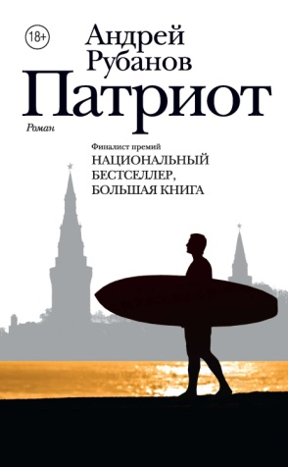
Рубанов Андрей. Патриот : роман / Рубанов Андрей. - Москва : АСТ, 2018. - 507, [5] с. - (Новая русская классика). - Текст : непосредственный. - 18+
Главный герой романа "Патриот" Сергей Знаев эксцентричный бизнесмен, в прошлом успешный банкир "из новых", ныне - банкрот. Его сегодняшняя реальность - долги, ссоры со старыми друзьями, воспоминания… Вдруг обнаруживается сын, о существовании которого он даже не догадывался. Сергей тешит себя мыслью, что в один прекрасный день он отправится на войну, где "всё всерьез", но вместо этого оказывается на другой части света…
Центральная межпоселенческая библиотека ждёт вас по адресу: с. Приволжье, ул. Мира, дом 011, первый этаж, левое крыло.
Мы работаем:
Пн-Пт с 9.00 до 18.00, без перерыва на обед Сб с 9.00 до 16.00, без перерыва на обед
Вс - выходной
Последняя пятница месяца — санитарный день. Наши координаты в интернете: http://www.kniga-na-volge.ru

«Книги-лауреаты литературной премии «Ясная поляна»» : рекомендательный список / МБУ «ЦБС» ; составитель Н. Е. Никитина. - Приволжье : [б.и.], 2021. - 6 с. – Текст : непосредственный. – 18 +

© Н.Е. Никитина
Муниципальное бюджетное учреждение муниципального района Приволжский
Самарской области
«Централизованная библиотечная система»

Приволжье 2021 г.

